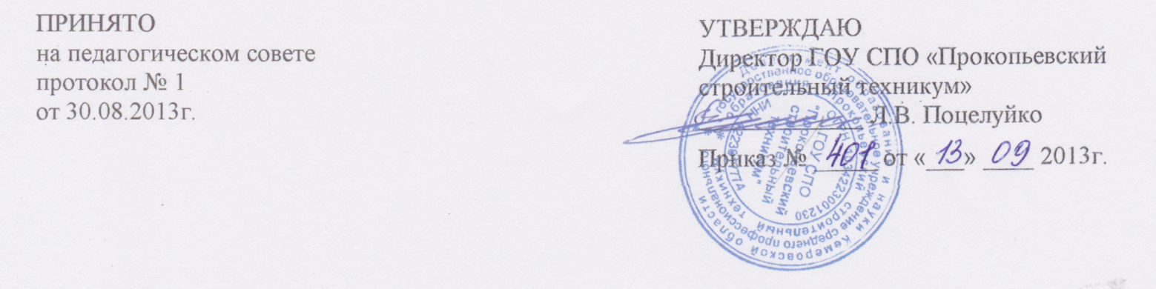

Порядок
зачета в ГОУ СПО «Прокопьевский строительный техникум» результатов освоения
обучающимися учебных дисциплин, профессиональных модулей,
междисциплинарных курсов, учебной и производственной практик,
дополнительных образовательных программ в других организациях,
осуществляющих образовательную деятельность

1. Настоящий порядок регламентирует зачет результатов освоения обучающимися учебных дисциплин, профессиональных модулей (ПМ), междисциплинарных курсов (МДК), учебной и производственной практик (практик), дополнительных образовательных программ в других организациях, осуществляющих образовательную деятельность.

2. В соответствии с п.7 ч.1 ст.34 Федерального закона от 29.12.2012г. № 273-ФЗ «Об образовании в Российской Федерации» обучающиеся имеют право на зачет организацией, осуществляющей образовательную деятельность, в установленном ею порядке результатов освоения учебных предметов, курсов, дисциплин (модулей), практик, дополнительных образовательных программ в других организациях, осуществляющих образовательную деятельность.

3. Под зачётом в настоящем порядке понимается перенос в документы об освоении образовательной программы учебных дисциплин, ПМ, МДК, практик (далее - учебные дисциплины) с соответствующей оценкой, полученной при освоении образовательной программы в других организациях, осуществляющих образовательную деятельность, или без неё. Решение о зачёте освобождает обучающегося от необходимости повторного изучения соответствующей дисциплины.

4. Подлежат зачёту учебные дисциплины учебного плана при совпадении наименования дисциплины, а также, если объём часов составляет не менее чем 90%.

5. Решение о зачёте учебной дисциплины оформляется приказом директора техникума.

6. В случае несовпадения наименования учебной дисциплины и (или) при недостаточном объёме часов (более 10%), решение о зачёте учебной дисциплины принимается с учётом мнения педагогического совета техникума.

7. Педагогический совет может принять решение о прохождении обучающимся промежуточной аттестации по учебной дисциплине. Промежуточная аттестация проводится преподавателем, ведущим данную дисциплину.

8. Для получения зачета обучающийся или родители (законные представители) несовершеннолетнего обучающегося представляют в техникум следующие документы:
- заявление о зачёте дисциплины;
- документ об образовании или справку об обучении или о периоде обучения;
- копию лицензии на осуществление образовательной деятельности организации, осуществляющей образовательную деятельность, в которой ранее обучался обучающийся.
9. Зачёт дисциплины проводится не позднее одного месяца до начала итоговой аттестации.
10. Техникум вправе запросить от обучающегося или родителей (законных представителей) несовершеннолетнего обучающегося дополнительные документы и сведения об обучении в другой организации, осуществляющей образовательную деятельность.
11. Получение зачёта не освобождает обучающегося от прохождения итоговой аттестации в техникуме.
12. В случае несовпадения формы промежуточной аттестации по дисциплине («зачёт» вместо балльной оценки), по желанию обучающегося или родителей (законных представителей) данная учебная дисциплина может быть зачтена с оценкой «удовлетворительно».
13. Результаты зачёта фиксируются в личном деле обучающегося.
14. Принятие решений о зачёте в случае совместного ведения образовательной деятельности в рамках сетевой формы образовательных программ производится в соответствии с договором между образовательными организациями.
15. Дисциплины, освоенные обучающимися в другой организации, осуществляющей образовательную деятельность, но не предусмотренные учебным планом данного техникума, могут быть зачтены обучающемуся по его письменному заявлению или заявлению родителей (законных представителей) несовершеннолетнего обучающегося.

